Site internet

Voyage d’étude

PIERREHUMBERT Benoit

2019

Scénarios :

|  |  |
| --- | --- |
| Identifiant + Titre | 001 – Info Benoît vol aller |
| En tant que | Utilisateur |
| Je veux | Voir les information pour le vol geneve pekin pour Benoît |
| Pour | Voyage |
| Priorité | M |

 

|  |  |  |
| --- | --- | --- |
| Action | Condition particulière | Réaction |
|  |  |  |
|  |  |  |
|  |  |  |
|  |  |  |
|  |  |  |

|  |  |
| --- | --- |
| Identifiant + Titre | 001 – Info Benoît |
| En tant que | Utilisateur |
| Je veux | Voir les information pour Benoît |
| Pour | Voyage |
| Priorité | M |

 

|  |  |  |
| --- | --- | --- |
| Action | Condition particulière | Réaction |
|  |  |  |
|  |  |  |
|  |  |  |
|  |  |  |
|  |  |  |

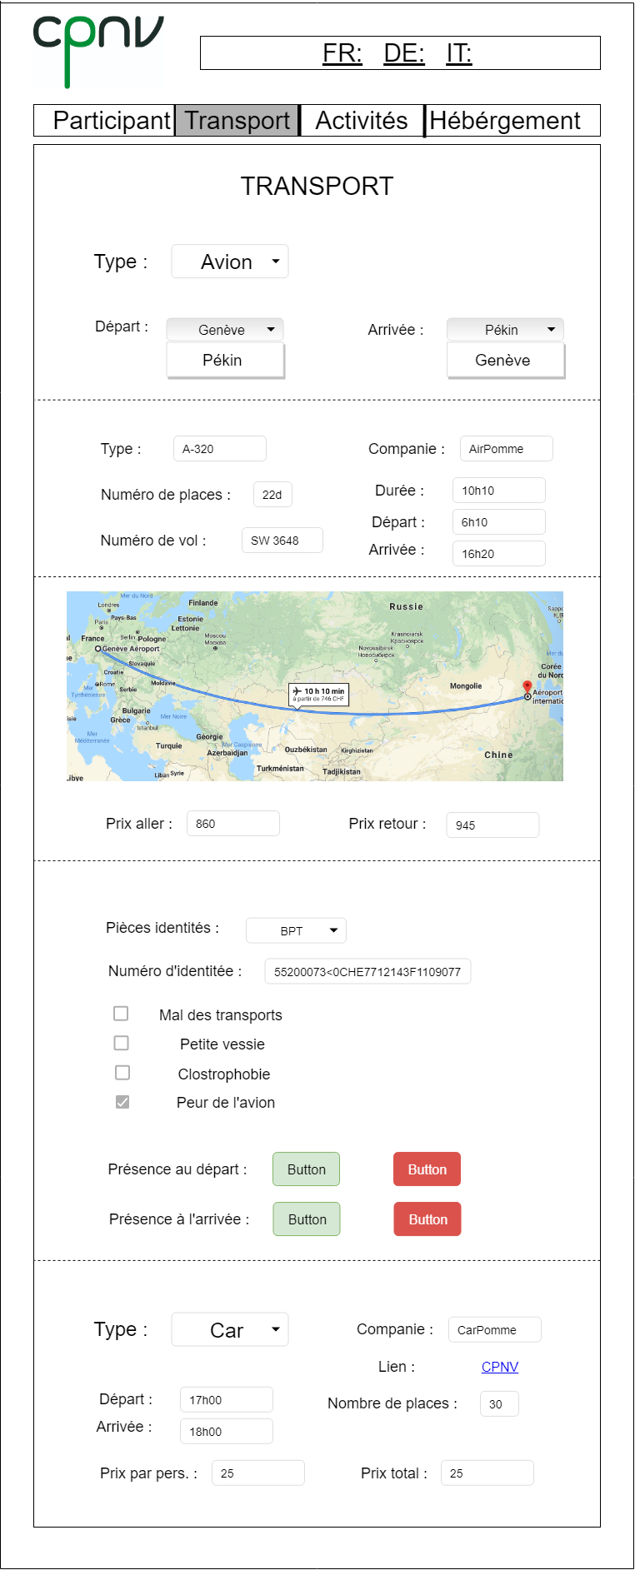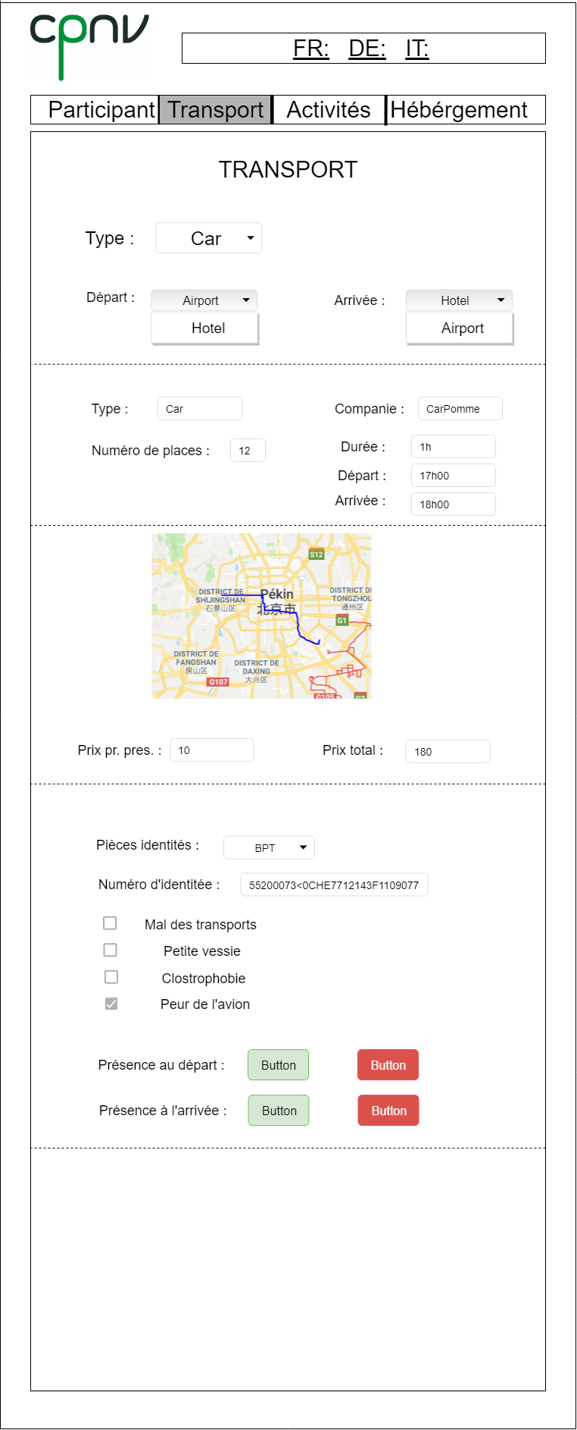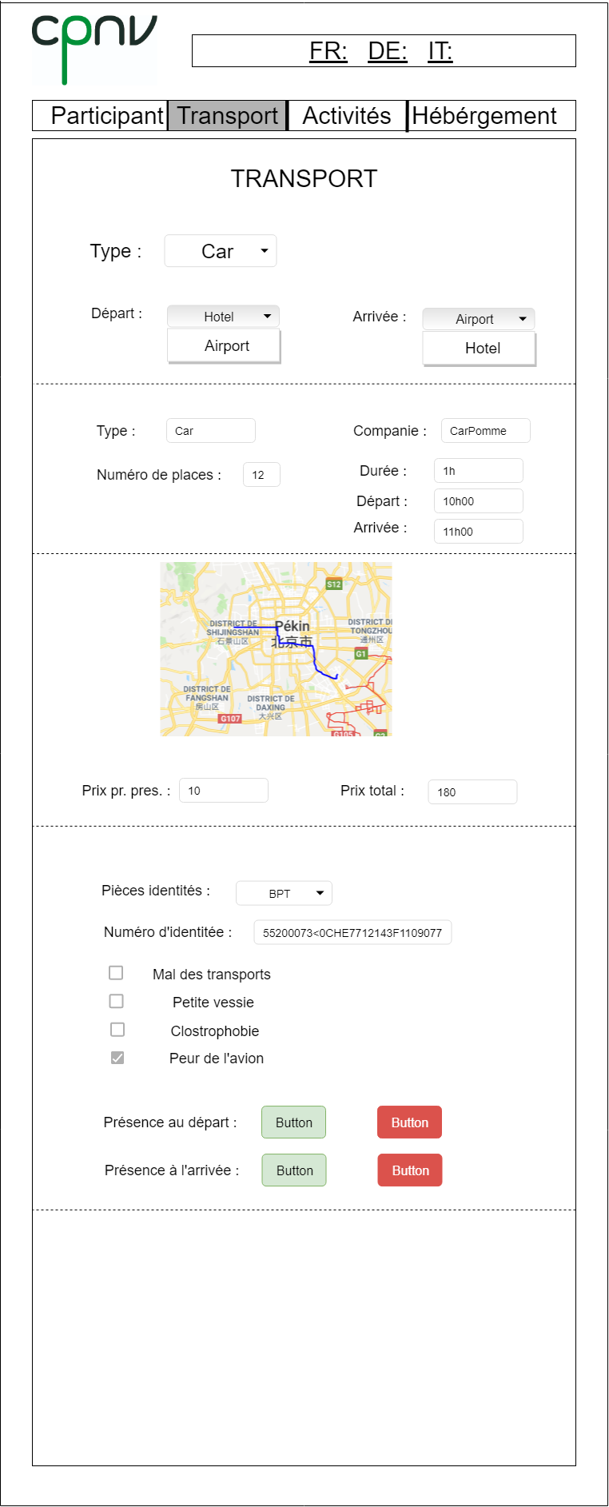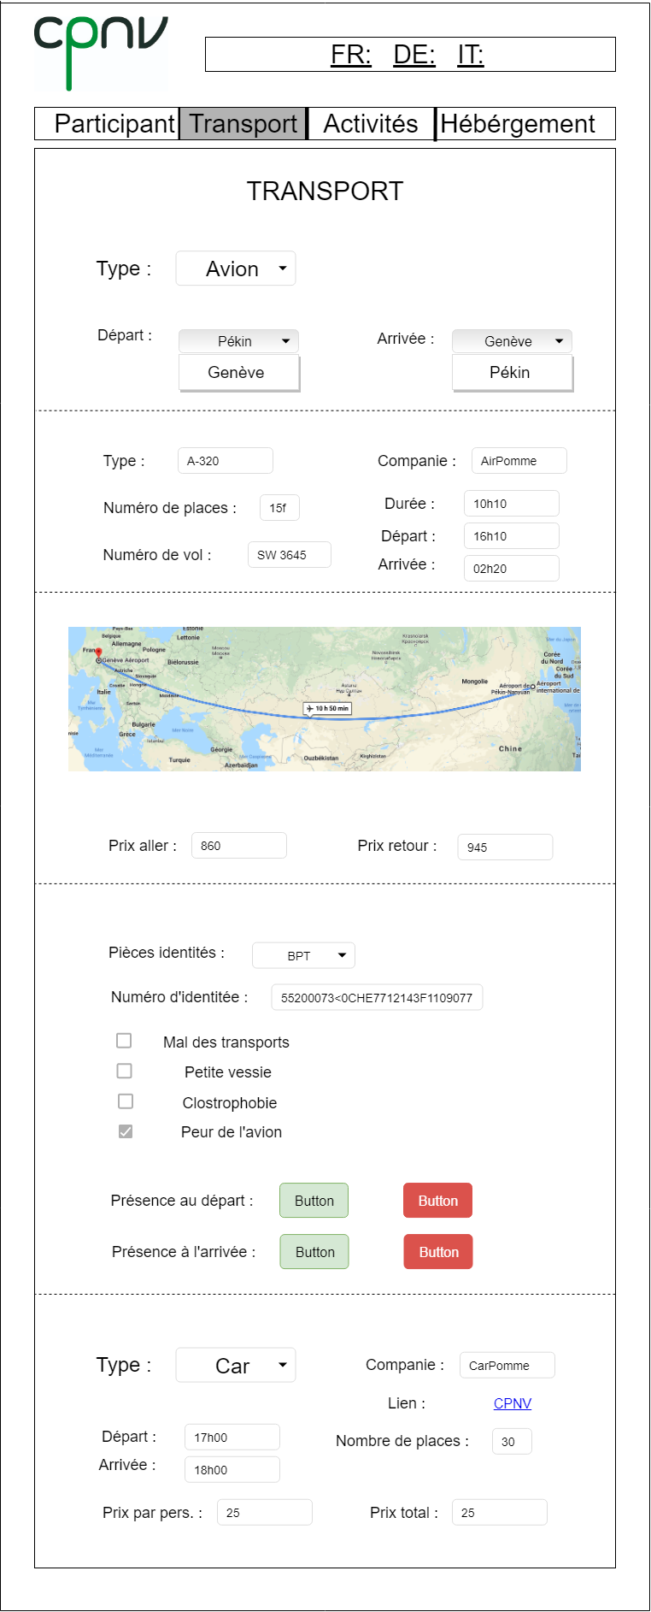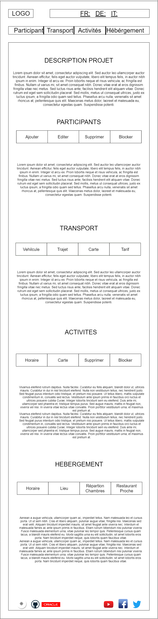

**Bataille**

**Navale**